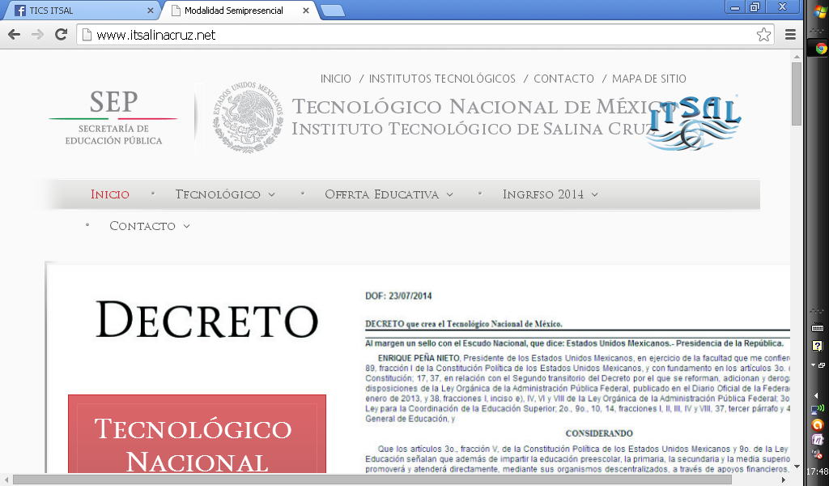

**Dirección General de Educación Superior Tecnológica**

**INSTITUTO TECNOLÓGICO DE SALINA CRUZ**

## UNIDAD 5:

ETHERNET

**ACTIVIDAD:**

SÍNTESIS DE LA COMUNICACIÓN A TRAVÉS DE LA LAN.

**MATERIA:**

FUNDAMENTOS DE REDES

**DOCENTE:**

*MC. ROMÁN NÁJERA SUSANA MÓNICA*

**ALUMNO:**

ZARATE LÓPEZ LEONARDO

**SEMESTRE Y GRUPO:**

5E

**CARRERA:**

INGENIERÍA EN TECNOLOGÍAS DE LA INFORMACIÓN Y DE LAS COMUNICACIONES

*PUERTO DE SALINA CRUZ OAXACA, A 24 DE NOVIEMBRE DE 2014*

**COMUNICACIÓN A TRAVÉS DE LAN.**

Alohanet era una red de radio digital diseñada para transmitir información por una frecuencia de radio compartida entre las Islas de Hawai. La Ethernet se diseñó para aceptar múltiples computadoras que se interconectaban en una topología de bus compartida.

La primera versión de Ethernet incorporaba un método de acceso al medio conocido como Acceso múltiple por detección de portadora y detección de colisiones (CSMA/CD).



Las primeras versiones de Ethernet utilizaban cable coaxial para conectar computadoras en una topología de bus. Estas primeras versiones de Ethernet se conocían como Thicknet (10BASE5) y Thinnet (10BASE2).

La 10BASE5, o Thicknet, utilizaba un cable coaxial grueso que permitía lograr distancias de cableado de hasta 500 metros antes de que la señal requiriera un repetidor.

La 10BASE2, o Thinnet, utilizaba un cable coaxial fino que tenía un diámetro menor y era más flexible que la Thicknet y permitía alcanzar distancias de cableado de 185 metros.

Las primeras implementaciones de Ethernet se utilizaron en entornos LAN de bajo ancho de banda en los que el acceso a los medios compartidos se administraba mediante CSMA y, posteriormente, mediante CSMA/CD.

Los hubs concentran las conexiones. En otras palabras, toman un grupo de nodos y permiten que la red los trate como una sola unidad.

La utilización del hub en esta topología de bus aumentó la confiabilidad de la red, ya que permite que cualquier cable falle sin provocar una interrupción en toda la red.



**Ethernet antigua**

En redes 10BASE-T, el punto central del segmento de red era generalmente un hub. Esto creaba un medio compartido.

Debido a que el medio era compartido, sólo una estación a la vez podía realizar una transmisión de manera exitosa. Este tipo de conexión se describe como comunicación half-duplex.

**Ethernet actual**

Un desarrollo importante que mejoró el rendimiento de la LAN fue la introducción de los switches para reemplazar los hubs en redes basadas en Ethernet.

Los switches pueden controlar el flujo de datos mediante el aislamiento de cada uno de los puertos y el envío de una trama sólo al destino correspondiente (en caso de que se lo conozca) en vez del envío de todas las tramas

a todos los dispositivos.



**Cambio a 1 Gbps y más**

Gigabit Ethernet se utiliza para describir las implementaciones de Ethernet que ofrecen un ancho de banda de 1000 Mbps (1 Gbps) o más. Esta capacidad se creó sobre la base de la capacidad full-duplex y las tecnologías de medios UTP y de fibra óptica de versiones anteriores de Ethernet.

La actualización a Ethernet de 1 Gbps no siempre implica que la infraestructura de red de cables y switches existente debe reemplazarse por completo.



**Ethernet más allá de la LAN**

Las mayores distancias de cableado habilitadas por el uso de cables de fibra óptica en redes basadas en Ethernet disminuyeron las diferencias entre las LAN y las WAN.

Actualmente, puede aplicarse a través de toda una ciudad mediante lo que se conoce como Red de área metropolitana (MAN).

